Modelul Proiectului 1

-MyPhotos-

Student:

Teodorescu Alexandru

Anul III, grupa A4, MI12

Avand in vedere libertatea fiecaruia de a-si concepe singur o baza de date, fara un sablon predefinit, dupa parerea mea, am cosiderat optima construirea a trei tabele pentru baza mea de date, gandite astfel: un tabel ,,PhotosVideos,, care contine informatii despre fiecare poza/video, cum ar fi numele(Name), un contor care ma ajuta sa aflu daca poza exista sau nu in baza de date (CreateDate), calea fisierului(Path) si descrierea fisierului(About) . Tabelul ,,Place,, contine numele locului unde s-a facut poza, iar tabelul ,,Person,, contine numele fiecarei persoane ce apare in poza. Asocierile permit ca o poza/video sa poata avea un singur loc setat, si o persoana poate aparea in mai multe poze/videoclipuri.

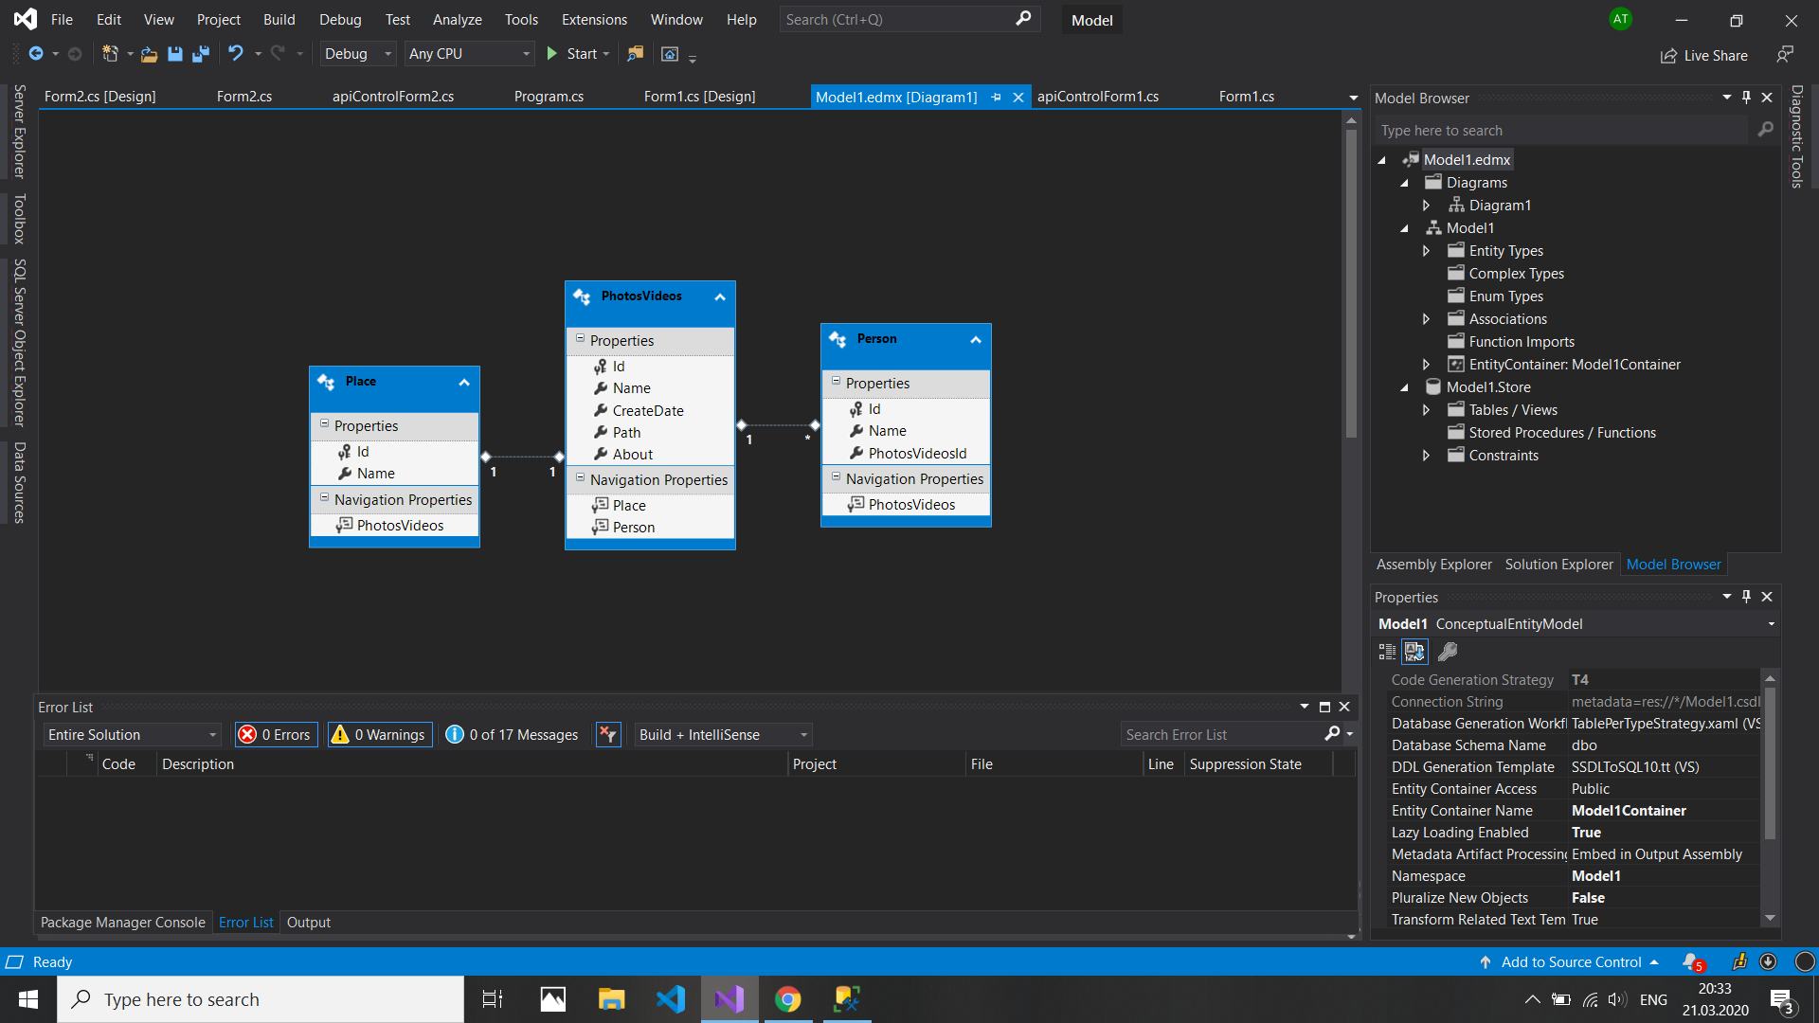

Structura bazei de date:

Baza de date se numeste MyPhotosDB. Aceasta e formata din trei tabele:

* PhotosVideos cu atributele : Id(Int32), Name(String), CreateDate(Bool), Path(String), About(String);
* Place cu atributele : Id(Int32), Name(String);
* Person cu atributele: Id(Int32), Name(String);

Asocieri:

* One-to-One intre PhotosVideos si Place;
* One-to-Many intre PhotosVideos si Person;

